Thêm nhân viên vào dự án:

* Trong bảng danh sách dự án bấm vào nút chi tiết của bất kỳ 1 dự án nào.
* Muốn thêm nhân viên vào dự án thì bấm vào chữ “Thành viên” ở cột bên phải như hình

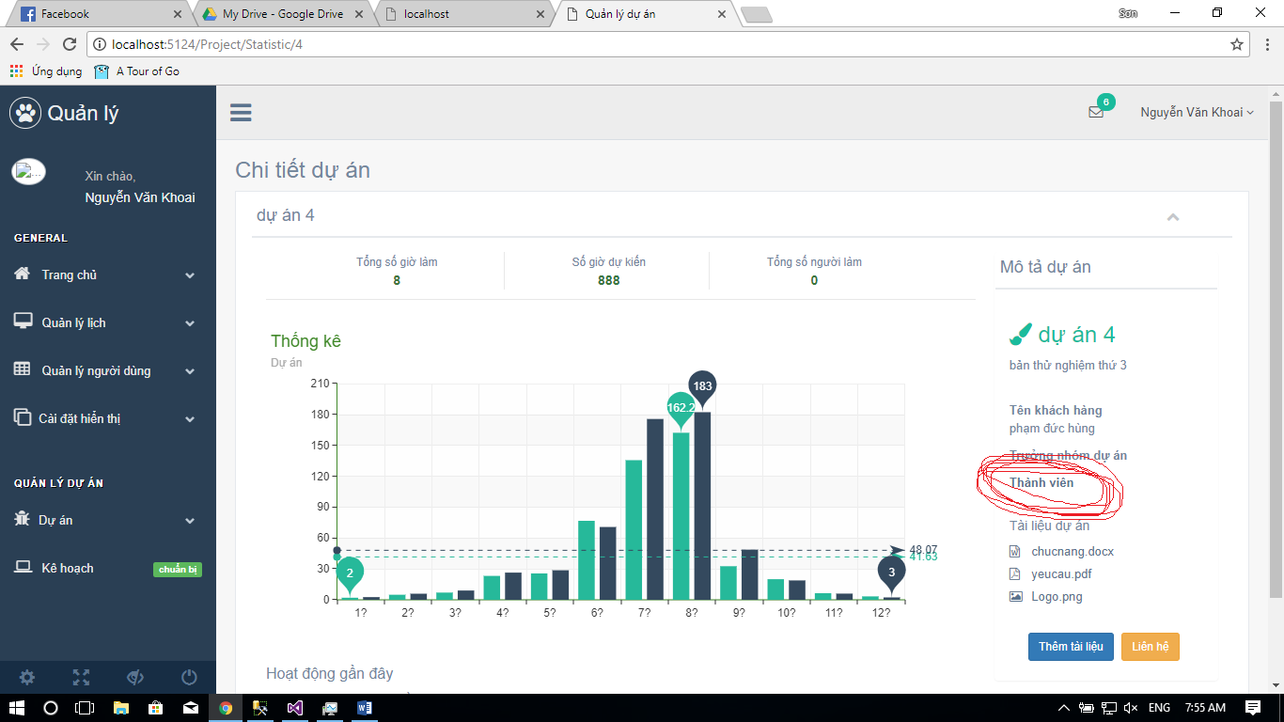

* Phần thêm dự án mới ở bảng danh sách dự án mới chỉ là thêm dự án trắng. Chưa có phân công.